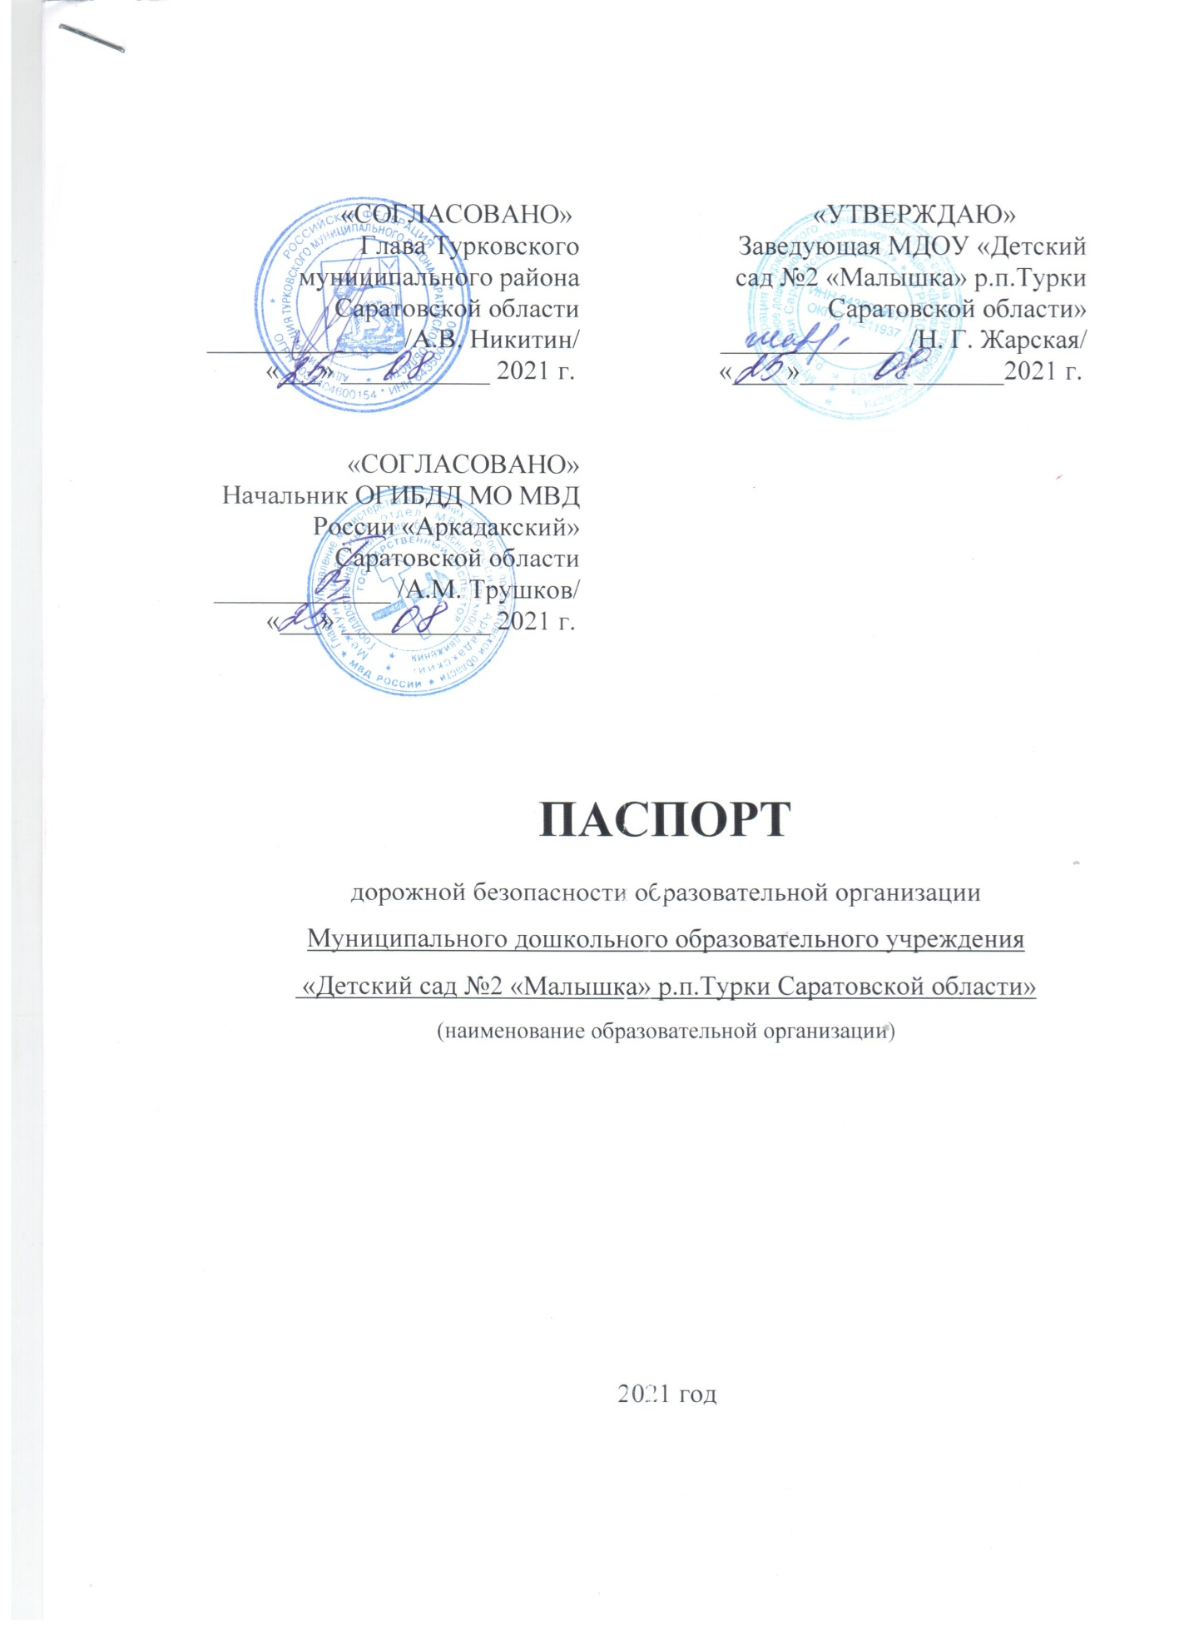

Общие сведения

Муниципальное дошкольное образовательное учреждение
«Детский сад №2 «Малышка» р.п.Турки Саратовской области»
(Полное наименование образовательной организации)
Тип образовательной организации дошкольное образовательное учреждение
Юридический адрес: 412070, Россия, Саратовская область, Турковский район, р.п. Турки, ул. Свердлова,16
Фактический адрес: 412070, Россия, Саратовская область, Турковский район, р.п. Турки, ул. Свердлова,16
Руководители образовательной организации:
Директор (заведующий) Жарская Надежда Геннадьевна 8 (845 43) 2-12-87; 8 906 318 94 09
(фамилия, имя, отчество) (телефон)
Заместитель директора
по учебной работе _________________________________ ______
(фамилия, имя, отчество) (телефон)
Заместитель директора
по воспитательной работе _________________________ _______________
(фамилия, имя, отчество) (телефон)

Ответственные работники
муниципального органа
образования заместитель главы администрации
муниципального района – начальник управления образования администрации Турковского муниципального района Исайкин С. П.
(должность) (фамилия, имя, отчество)
8 909 336 65 72
(телефон)
Ответственные от
Госавтоинспекции Начальник ОГИБДД МО МВД
России «Аркадакский»
Саратовской области А.М. Трушков ___
(должность) (фамилия, имя, отчество)
_________________ ________________
(должность) (фамилия, имя, отчество)
8 (845 42) 4-12-62
(телефон)
Ответственные работники
за мероприятия по профилактике
детского травматизма Воспитатель Сударикова Н. В.
(должность) (фамилия, имя, отчество)
8 937 025 72 28
(телефон)
Руководитель или ответственный
работник дорожно-эксплуатационной
организации, осуществляющей
содержание улично-дорожной
сети (УДС)∗ Кочарян М. С. 8 906 316 72 77
(фамилия, имя, отчество) (телефон)

Руководитель или ответственный
работник дорожно-эксплуатационной
организации, осуществляющей
содержание технических средств
организации дорожного
движения (ТСОДД)* Кочарян М. С. 8 906 316 72 77
(фамилия, имя, отчество) (телефон)

Количество обучающихся (учащихся, воспитанников) _61
Наличие уголка по БДД имеется, в группах МДОУ
(если имеется, указать место расположения)
Наличие класса по БДД нет
(если имеется, указать место расположения)
Наличие автогородка (площадки) по БДД нет

Наличие автобуса в образовательной организации нет
(при наличии автобуса)
Владелец автобуса нет
(ОО, муниципальное образование и др.)

Время работы в образовательной организации:
07.15 – 17.45
Телефоны оперативных служб:

2 – 13 – 64/101 МЧС

2 – 14 – 60/ 102 – полиция

103 – скорая помощь

112 – служба спасения
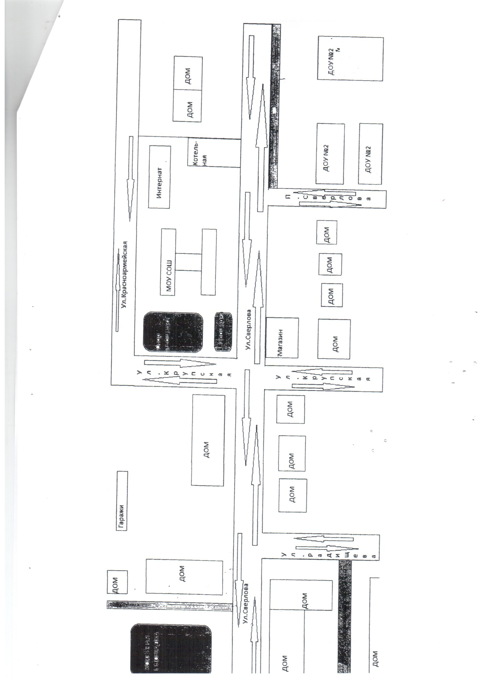

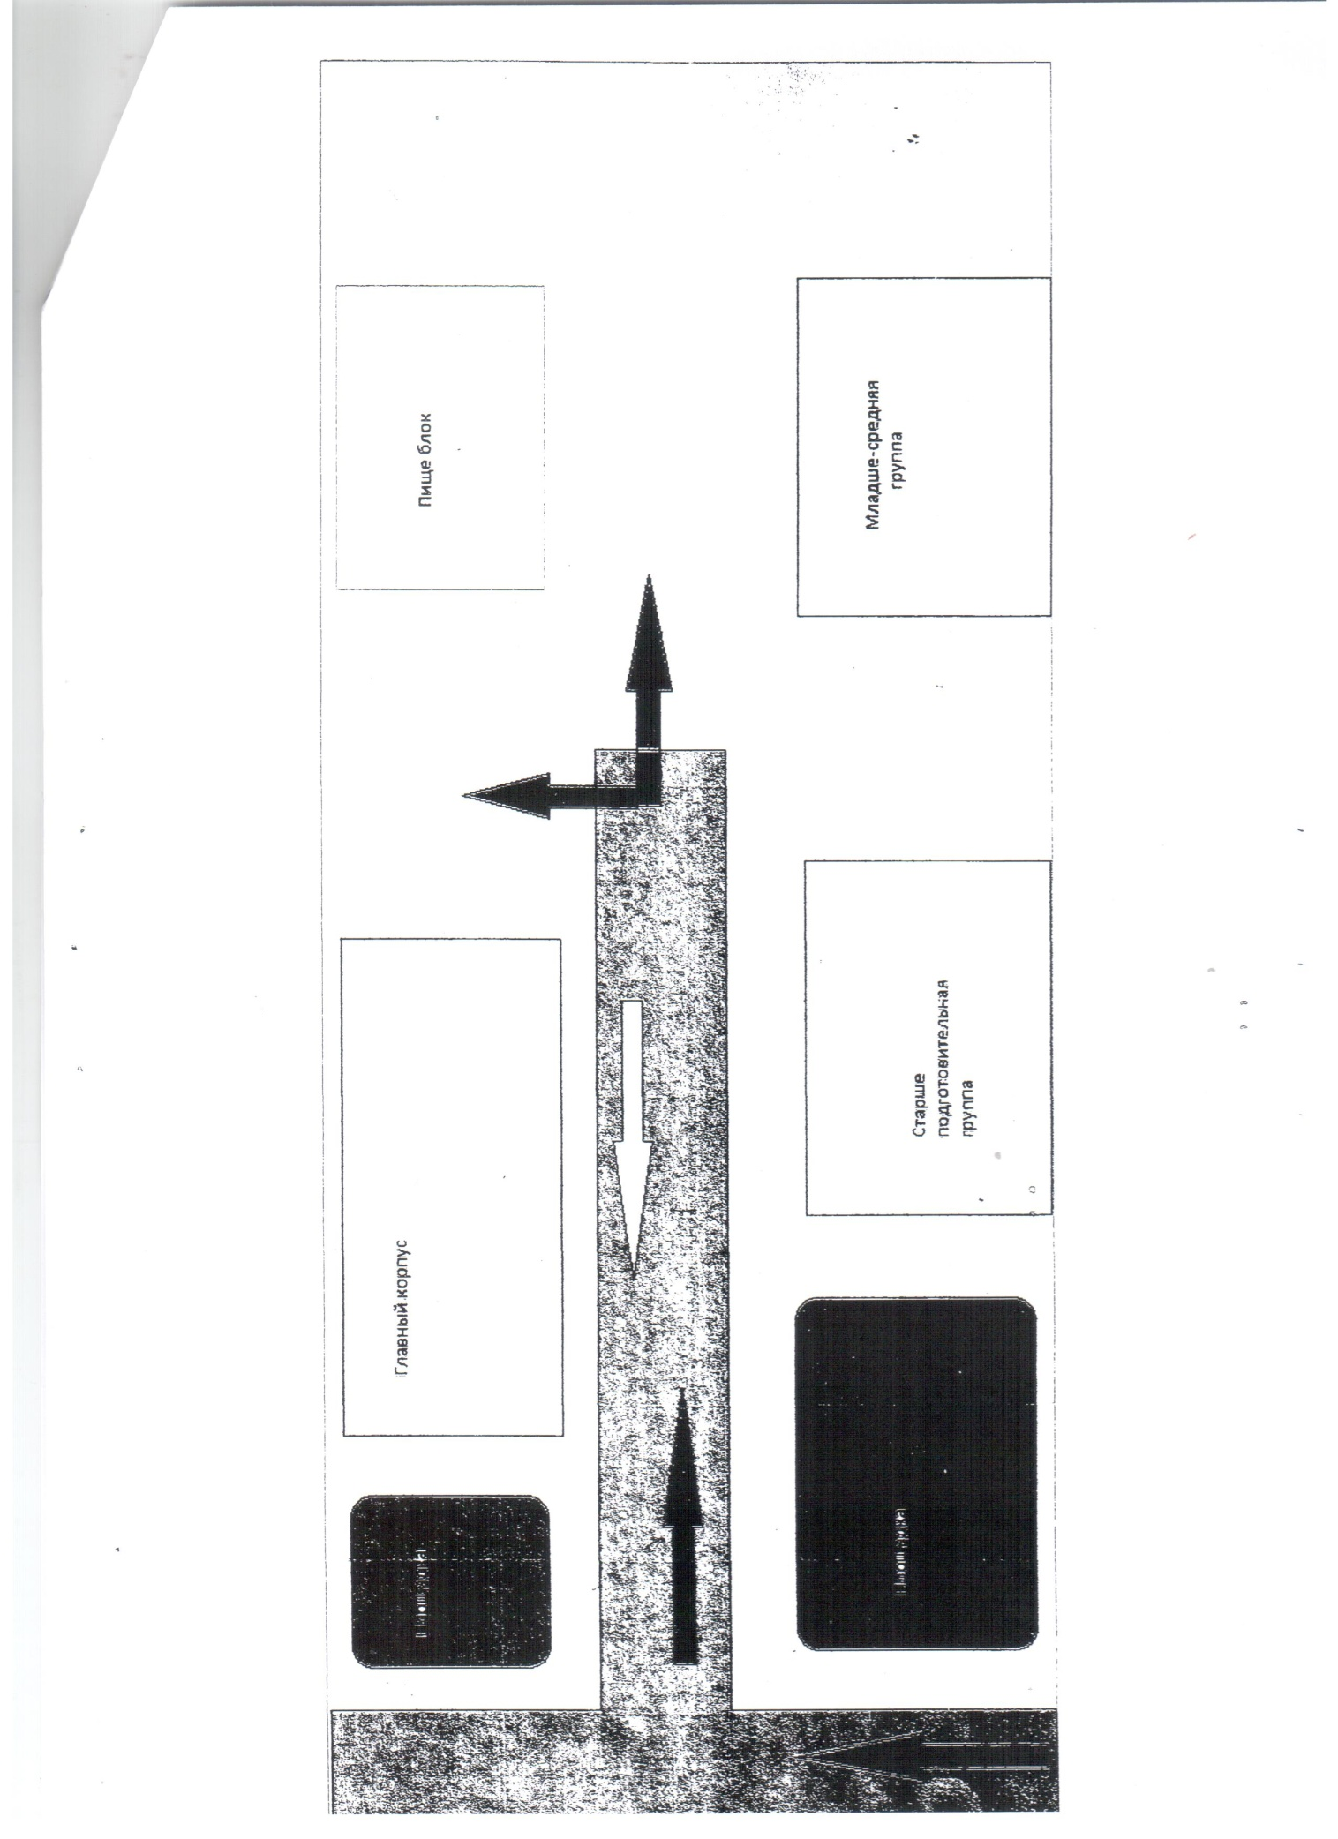

 Дорожно-эксплуатационные организации, осуществляющие содержание УДС и ТСОДД, несут ответственность в соответствии с законодательством Российской Федерации (Федеральный закон «О безопасности дорожного движения» от 10 декабря 1995 г. № 196-ФЗ, Кодекс Российской Федерации об административных правонарушениях, Гражданский кодекс Российской Федерации)

